自我收集喉嚨拭子說明

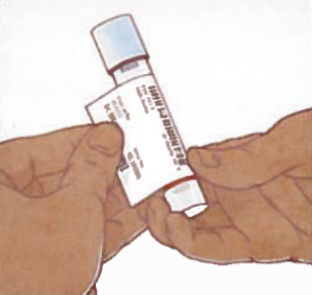
- 用肥皂和清水洗手。
- 從包裝中取出轉運管和收集拭子。
- 把您的患者標籤貼在轉運管上。
- 用喉嚨標籤標註轉運管。
- 打開含有收集拭子的包裝，以綠字做標示。
收集拭子是藍色的。
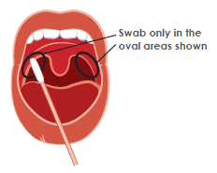
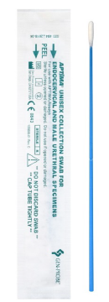
- 從頂端握住收集拭子。
- 說啊…把收集拭子伸進嘴裡，輕輕接觸喉嚨。
- 輕輕用拭子頂端擦拭喉嚨，上下左右至少五次。
- 扭開轉運管的蓋子。

重要事項！不要倒掉管子內的液體。不要在蓋子頂端的錫箔紙戳洞。

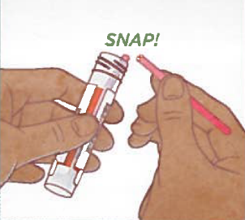
- 把收集拭子放入轉運管，從虛線處折斷。
- 把蓋子蓋回轉運管並旋緊，以避免滲漏。
- 把轉運管放入裝運袋。
- 用肥皂和清水洗手。

